研发生产中心 | 文档编号 |  | 版本 | A1 | 密级 | 商密A
研发生产中心 | 项目名称 | Xx系统
研发生产中心 | 项目来源
QR-RD-022(Ver1.2)

Xxx系统
详细设计说明书

(内部资料 请勿外传)

编 写： |  | 日 期：
检 查： |  | 日 期：
审 核： |  | 日 期：
批 准： |  | 日 期：

XX公司

版权所有 不得复制

文档变更记录
序号 | 变更（+/-）说明 | 作者 | 版本号 | 日期 | 批准
1
2

目 录
1. 引言 4
1.1 编写目的和范围 4
1.2 术语表 4
1.3 参考资料 4
1.4 使用的文字处理和绘图工具 4
2. 全局数据结构说明 5
2.1 常量 5
2.2 变量 5
2.3 数据结构 5
3. 模块设计 5
3.1 用例图 5
3.2 功能设计说明 5
3.2.1 模块1 5
3.2.2 模块2 6
4. 接口设计 7
4.1 内部接口 7
4.2 外部接口 7
4.2.1 接口说明 7
4.2.2 调用方式 8
5. 数据库设计 8
6. 系统安全保密设计 8
6.1 说明 8
6.2 设计 8
6.2.1 数据传输部分 8
6.2.2 IP过滤分部 8
6.2.3 身份验证部分 8
7. 系统性能设计 9
8. 系统出错处理 9

引言

编写目的和范围
说明写这份详细设计说明书的目的。
本详细设计说明书编写的目的是说明程序模块的设计考虑，包括程序描述、输入/输出、算法和流程逻辑等，为软件编程和系统维护提供基础。本说明书的预期读者为系统设计人员、软件开发人员、软件测试人员和项目评审人员。

术语表
定义系统或产品中涉及的重要术语，为读者在阅读文档时提供必要的参考信息。
序号 | 术语或缩略语 | 说明性定义
1 | PM | Project Manager,项目经理
2

参考资料
列出有关资料的名称、作者、文件编号或版本等。参考资料包括：
a．需求说明书、架构设计说明书等；
b．本项目的其他已发表的文件；
c．引用文件、资料、软件开发标准等。
资料名称 | 作者 | 文件编号、版本 | 资料存放地点

使用的文字处理和绘图工具
文字处理软件：[编写设计文档使用的文字处理软件，如RedOffice ]
绘图工具：[使用的UML工具，如Rose、Jude、Visio]

全局数据结构说明
本章说明本程序系统中使用的全局数据常量、变量和数据结构。

常量
包括数据文件名称及其所在目录，功能说明，具体常量说明等。

变量
本章说明本程序系统中使用的全局数据常量、变量和数据结构。

数据结构
包括数据结构名称，功能说明，具体数据结构说明（定义、注释、取值）等。

模块设计

用例图

功能设计说明

模块1
模块1主要分为以下几个子模块：子模块1、子模块2和子模块N。

子模块1

设计图

功能描述
简要描述子模块1的业务功能。

输入数据
详细描述用户输入的数据(包括任何输入设备)以及这些数据的有效性检验规则。
详细描述从物理模型中的哪些表获取数据以及获取这些数据的条件。

输出数据
详细描述子功能1所产生的数据以及这些数据的表现形式。

业务算法和流程
从业务角度详细描述根据输入数据产生输出数据的业务算法和流程。

数据设计
给出本程序中的局部数据结构说明，包括数据结构名称，功能说明，具体数据结构说明（定义、注释设计、取值）等。相关数据库表，数据存储设计（具体说明需要以文件方式保存的数据文件名、数据存储格式、数据项及属性等。）

源程序文件说明
给出本程序的各源程序文件的说明，包括源程序文件名称及其所在目录，功能说明，包含的前导文件及函数名称等。

函数说明
具体说明本程序中的各个函数，包括函数名称及其所在文件，功能，格式，参数，全局变量，局部变量，返回值，算法说明，使用约束等。

限制条件

其他说明

模块2
模块1主要分为以下几个子模块：子模块1、子模块2和子模块N。

子模块1

设计图

功能描述
简要描述子模块1的业务功能。

输入数据
详细描述用户输入的数据(包括任何输入设备)以及这些数据的有效性检验规则。
详细描述从物理模型中的哪些表获取数据以及获取这些数据的条件。

输出数据
详细描述子功能1所产生的数据以及这些数据的表现形式。

业务算法和流程
从业务角度详细描述根据输入数据产生输出数据的业务算法和流程。

数据设计
给出本程序中的局部数据结构说明，包括数据结构名称，功能说明，具体数据结构说明（定义、注释设计、取值）等。相关数据库表，数据存储设计（具体说明需要以文件方式保存的数据文件名、数据存储格式、数据项及属性等。）

源程序文件说明
给出本程序的各源程序文件的说明，包括源程序文件名称及其所在目录，功能说明，包含的前导文件及函数名称等。

函数说明
具体说明本程序中的各个函数，包括函数名称及其所在文件，功能，格式，参数，全局变量，局部变量，返回值，算法说明，使用约束等。

限制条件

其他说明

接口设计

内部接口

外部接口

接口说明
例如：xx子系统通过xx从xx子系统取得xx等，相关标准，调用示例，可根据需要增加章节描述接口。

调用方式
例如：内部接口调用：
例:
/**
*通过用户服务号码取得该客户认证密码等信息，如果该客户存在返回为0，其他情况参考错误编码
*/
public RUserInfo getUserInfo (String userNo);

数据库设计
详见[xxx数据库设计说明书]
如果数据库设计内容比较少，则直接在此处描述。

系统安全保密设计

说明
例如：由于存在与外部系统的接口,所以需要考虑访问安全的问题.

设计
例如：分为数据传输部分,IP过滤部分,身份验证部分.[章节可补充]

数据传输部分
例如：在部分数据传递的时候,考虑以https协议,需要在部署的时候作相关处理.

IP过滤分部
例如：可在系统前端通过Filter实现,该Filter实现对该地址访问的IP过滤作用.可信任IP地址通过xml文件进行配置.

身份验证部分
例如：对信任的用户,颁发身份验证码,通过该标识进行身份识别.

系统性能设计

系统出错处理
例如：为了在系统出现异常情况下给用户以明确的提示，可采用两种方式予以提示：
1．使用Javascript的alert()函数直接提示，这主要在输入或修改的情况下使用；
2．使用统一的错误界面提示，该界面对应于errorpage.jsp页面。错误界面样式如下图所示：
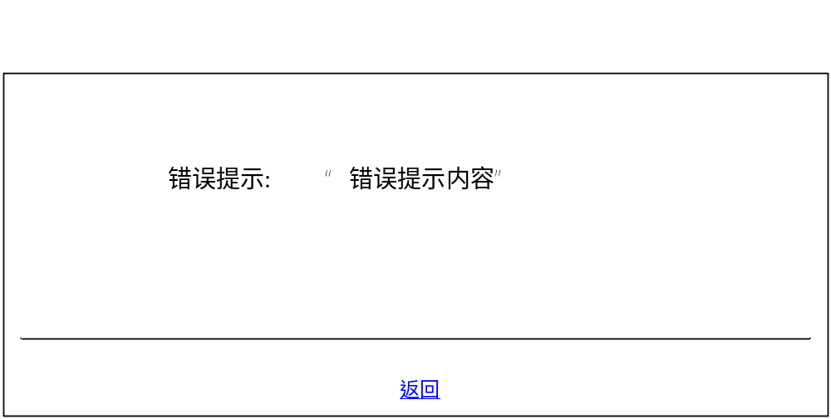
错误提示界面

